湖南省临床检验中心
2016年第一次形态学检查室间质量评价活动说明
一、形态学检查室间质量评价活动安排：
2016年全省临床实验室形态学检查室间质评活动将分2次进行，共发30个批号样本，每次15个批号样本。评价项目为血细胞形态学、尿沉渣检查及寄生虫检查三个部分。
第一次质量评价活动安排时间表
批号 | 样品建议  测定日期 | 结果上报  截止日期 | 质评成绩  下发日期
201601～201615 | 收到即检测 | 4月18日 | 4月29日
注:为保证及时回报结果，截止日期后收到的结果将不予统计分析。
二、质评物的有关说明及评价方法：
1. 请各实验室在活动期间从网络上报表界面下载当次活动所用电子版图片并自行保存
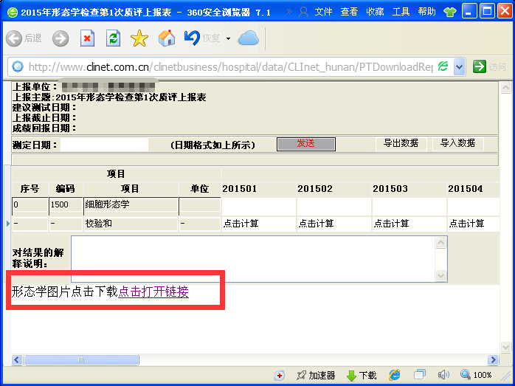

图片包括血细胞形态学图谱、尿沉渣检查图谱和寄生虫检查图谱。
201601-201607的图片为外周血或骨髓涂片，瑞氏-吉姆萨染色，1000×。请将箭头所指的相应名称编码填入回报表中的对应位置。
201608-201612的图片为尿沉渣涂片，400×。请将箭头所指的相应名称编码填入回报表中的对应位置。
201613-201615的图片为寄生虫涂片，400×。请将箭头所指虫体的相应名称编码填入回报表中的对应位置。
2. 质评形式为识别图谱（质评物），将质评图谱中箭头所指的细胞或有形成分的相应名称编码填入回报表中对应的位置。
3.按照是否与答案相符对回报的测定结果进行评价。形态学质评暂列为考查项目。
三、注意事项：
1、请在中心网站http://www.hnccl.com.cn下载本次质评相关资料
2、请各实验室于质评成绩下发日期后登陆以上网址查看并打印本实验室的检测成绩，我中心不再邮寄纸张统计结果报告。
3、参加室间质评的实验室遇到问题请及时与我们联系，联系电话：0731－85232274。

湖南省临床检验中心

2016年4月

湖南省临床检验中心
2016年形态学检查室间质评回报表
（第一次）
实验室编码 ： 实验室名称：
测定日期 回报日期： 2016年 月 日

图形编码 | 结果编码 | 图形编码 | 结果编码
201601 |  | 201609
201602 |  | 201610
201603 |  | 201611
201604 |  | 201612
201605 |  | 201613
201606 |  | 201614
201607 |  | 201615
201608
注：将图片中箭头所指细胞或有形成分的相应名称编码填入回报表中的对应位置。

报告者： 科主任（负责人）： 联系电话：

